PERENCANAAN PROYEK:
Work Breakdown Structure (WBS) dan Work Package

Simulator Sistem Smart Rumah
Susun berbasis Internet of Things

Dibuat oleh:

6182301063 Antonius Revan Hariputera
6182301080 Robert Saputra
6182301087 MATTHEW SETIAWAN

Tanggal: 19 September 2025

- Gambar Lengkap WBS

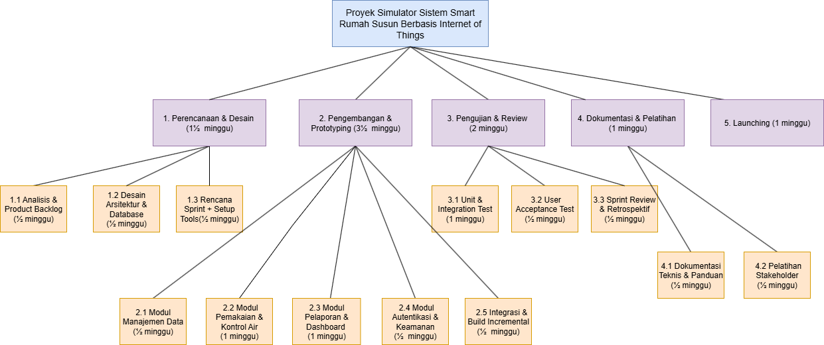

II. Deskripsi Tiap Work-Package

Nomor paket | 1.1
Nama paket | Analisis & Product Backlog
Deskripsi | Wawancara stakeholder, susun user story & backlog Agile.
SDM | 2 System Analyst
Durasi (lama dikerjakan) | 0.5 Minggu
Alat | Laptop, Jira/Trello
Presedence  (paket lain yg harus sdh selesai, tuliskan nomor paket) | -

Nomor paket | 1.2
Nama paket | Desain Arsitektur & Database
Deskripsi | Arsitektur aplikasi + skema DB, rencana prototyping.
SDM | 1 Database Architect, 1 Database Analyst
Durasi (lama dikerjakan) | 0.5 Minggu
Alat | Draw.io, MySQL, VS Code
Presedence  (paket lain yg harus sdh selesai, tuliskan nomor paket) | 1.1

Nomor paket | 1.3
Nama paket | Rencana Sprint + Setup Tools
Deskripsi | Tetapkan 4 sprint prototype & siapkan Git/CI/CD.
SDM | 1 Scrum Master, 1 DevOps
Durasi (lama dikerjakan) | 0.5 Minggu
Alat | GitHub, VS Code
Presedence  (paket lain yg harus sdh selesai, tuliskan nomor paket)
  1.2

Nomor paket | 2.1
Nama paket | Modul Manajemen Data
Deskripsi | CRUD unit sarusun, pemilik, perangkat IoT (Java GUI).
SDM | 2 Developer
Durasi (lama dikerjakan) | 0.5 Minggu
Alat | VS Code, Git
Presedence  (paket lain yg harus sdh selesai, tuliskan nomor paket) | 1.3

Nomor paket | 2.2
Nama paket | Modul Pemakaian & Kontrol Air
Deskripsi | Simulasi sensor, kontrol aktuator, logging.
SDM | 2 Developer, 1 IoT Engineer
Durasi (lama dikerjakan) | 1 Minggu
Alat | VS code, IoT simulator
Presedence  (paket lain yg harus sdh selesai, tuliskan nomor paket) | 2.1

Nomor paket | 2.3
Nama paket | Modul Pelaporan & Dashboard
Deskripsi | Laporan harian/bulanan/tahunan & monitoring multi-level.
SDM | 2 Developer
Durasi (lama dikerjakan) | 1 Minggu
Alat | VS Code, JasperReport
Presedence  (paket lain yg harus sdh selesai, tuliskan nomor paket) | 2.1

Nomor paket | 2.4
Nama paket | Modul Autentikasi & Keamanan
Deskripsi | Login OTP, hak akses per peran, audit log.
SDM | 1 Developer, 1 Security Engineer
Durasi (lama dikerjakan) | 0.5 Minggu
Alat | VS Code, SMS gateway simulator
Presedence  (paket lain yg harus sdh selesai, tuliskan nomor paket) | 2.1

Nomor paket | 2.5
Nama paket | Integrasi & Build Incremental
Deskripsi | Integrasi lintas modul, refactoring & tuning performa.
SDM | 2 Developer
Durasi (lama dikerjakan) | 0.5 Minggu
Alat | VS Code, Git, CI/CD
Presedence  (paket lain yg harus sdh selesai, tuliskan nomor paket) | 2.2 - 2.4

Nomor paket | 3.1
Nama paket | Unit & Integration Test
Deskripsi | Pengujian JUnit & Selenium untuk tiap modul & integrasi.
SDM | 2 QA Engineer
Durasi (lama dikerjakan) | 1 Minggu
Alat | VS Code, JUnit, Selenium
Presedence  (paket lain yg harus sdh selesai, tuliskan nomor paket) | 2.5

Nomor paket | 3.2
Nama paket | User Acceptance Test
Deskripsi | Uji gabungan dengan Admin, Pengelola, Pemilik.
SDM | 2 QA Engineer, 3 User
Durasi (lama dikerjakan) | 0.5 Minggu
Alat | VS Code, Laptop
Presedence  (paket lain yg harus sdh selesai, tuliskan nomor paket) | 3.1

Nomor paket | 3.3
Nama paket | Sprint Review & Retrospektif
Deskripsi | Evaluasi hasil tiap sprint & perbaikan proses Agile.
SDM | Project Manager, Scrum Team
Durasi (lama dikerjakan) | 0.5 Minggu
Alat | Meeting tools, VS Code
Presedence  (paket lain yg harus sdh selesai, tuliskan nomor paket) | 3.2

Nomor paket | 4.1
Nama paket | Dokumentasi Teknis & Panduan Pengguna
Deskripsi | Update dokumen tiap iterasi hingga final.
SDM | 1 Tech Writer
Durasi (lama dikerjakan) | 0.5 Minggu
Alat | Word, VS Code
Presedence  (paket lain yg harus sdh selesai, tuliskan nomor paket) | 3.3

Nomor paket | 4.2
Nama paket | Pelatihan Stakeholder
Deskripsi | Workshop penggunaan sistem bagi Admin, Pengelola, Pemilik.
SDM | 1 Trainer
Durasi (lama dikerjakan) | 0.5 Minggu
Alat | Laptop, Proyektor, VS Code
Presedence  (paket lain yg harus sdh selesai, tuliskan nomor paket) | 4.1

Nomor paket | 5
Nama paket | Launching
Deskripsi | Deploy simulator sRusun ke server, smoke test, serah terima kode & dokumen
SDM | 1 Project Manager, 1 DevOps
Durasi (lama dikerjakan) | 1 Minggu
Alat | Server, VS Code, GitHub
Presedence  (paket lain yg harus sdh selesai, tuliskan nomor paket) | 4.2

III. Ringkasan Work Package dan Jaringan Pekerjaan

Ringkasan Work Package:

No | Nama Paket | Precedence | Durasi(Minggu) | SDM | Alat
1.1 | Analisis & Product Backlog | - | 0.5 | 2 System Analyst | 2 Laptop
1.2 | Desain Arsitektur & Database | 1.1 | 0.5 | 1 Database Architect, 1 Database Analyst | 2 Laptop
1.3 | Rencana Sprint + Setup Tools | 1.2 | 0.5 | 1 Scrum Master, 1 DevOps | 2 Laptop
2.1 | Modul Manajemen Data | 1.3 | 0.5 | 2 Developer | 2 Laptop
2.2 | Modul Pemakaian & Kontrol Air | 2.1 | 1 | 2 Developer, 1 IoT Engineer | 3 Laptop, 1 IoT Simulator
2.3 | Modul Pelaporan & Dashboard | 2.1 | 1 | 2 Developer | 2 Laptop
2.4 | Modul Autentikasi & Keamanan | 2.1 | 0.5 | 1 Developer, 1 Security Engineer | 2 Laptop
2.5 | Integrasi & Build Incremental | 2.2, 2.3, 2.4 | 0.5 | 2 Developer | 2 Laptop
3.1 | Unit & Integration Test | 2.5 | 1 | 2 QA Engineer | 2 Laptop
3.2 | User Acceptance Test | 3.1 | 0.5 | 2 QA Engineer, 3 User | 5 Laptop
3.3 | Sprint Review & Retrospektif | 3.2 | 0.5 | Project Manager, Scrum Team | 4 Laptop
4.1 | Dokumentasi Teknis & Panduan | 3.3 | 0.5 | 1 Tech Writer | 1 Laptop
4.2 | Pelatihan Stakeholder | 4.1 | 0.5 | 1 Trainer | 1 Laptop, 1 Proyektor
5 | Launching | 4.2 | 1 | 1 Project Manager, 1 DevOps | 1 Server, 2 Laptop

Gambar jaringan pekerjaan:

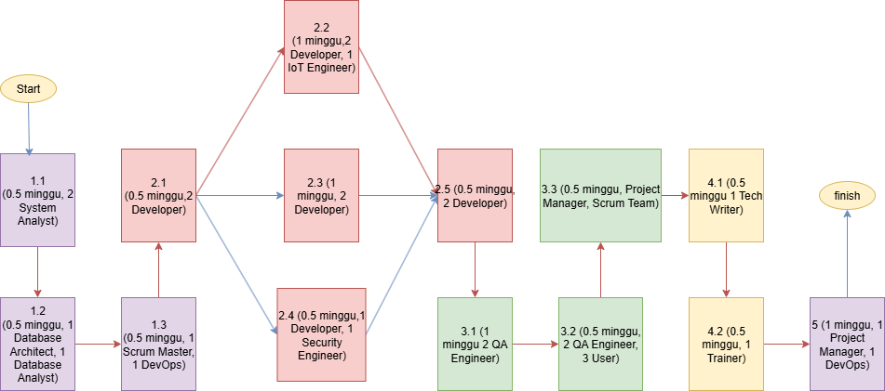

Critical Path:
Total Waktu Eksekusi Proyek: 8 minggu

IV. Jadwal Kegiatan, SDM, Alat dan Pengeluaran

Gaji dengan satuan per 0,5 minggu:
- System Analyst (SA): Rp 600rb / 0,5minggu
- Database Architect (Db. Archi)/ Analyst (Db. Analyst): Rp 650rb / 0,5minggu
- Developer (Dev) / IoT Developer (IoT) / Security (Sec) / QA / DevOps: Rp 700rb / 0,5minggu
- Project Manager (PM) / Scrum Master (SM) / Trainer / Tech Writer (TW): Rp 750rb / 0,5minggu

Sewa Alat dengan satuan per 0,5 minggu:
- Laptop: Rp 20rb / 0,5minggu
- IoT Simulator: Rp 100rb/ 0,5minggu
- Proyektor: Rp 75rb/ 0,5minggu
- Server: Rp 250rb/ 0,5minggu

Jadwal kegiatan, SDM, alat dan pengeluaran:

Jadwal Paket Pekerjaan
(Satuan: 0.5 Minggu)
 |  | Minggu ke-
No | Nama Paket | 1 | 2 | 3 | 4 | 5 | 6 | 7 | 8 | 9 | 10 | 11 | 12 | 13 | 14 | 15
1.1 | Analisis & Product Backlog | 2SA
1.2 | Desain Arsitektur & Database |  | 1Db.Analyst, 1 Db.Archi
1.3 | Rencana Sprint + Setup Tools |  |  | 1 SM, 1 DevOps
2.1 | Modul Manajemen Data |  |  |  | 2 Dev
2.2 | Modul Pemakaian & Kontrol Air |  |  |  |  | 2 Dev, 1 IoT | 2 Dev, 1 IoT
2.3 | Modul Pelaporan & Dashboard |  |  |  |  | 2 Dev | 2 Dev
2.4 | Modul Autentikasi & Keamanan |  |  |  |  | 1 Dev, 1 Sec | ______
2.5 | Integrasi & Build Incremental |  |  |  |  |  |  | 2 Dev
3.1 | Unit & Integration Test |  |  |  |  |  |  |  | 2 QA | 2 QA
3.2 | User Acceptance Test |  |  |  |  |  |  |  |  |  | 2 QA, 3 User
3.3 | Sprint Review & Retrospektif |  |  |  |  |  |  |  |  |  |  | PM, Team
4.1 | Dokumentasi Teknis & Panduan Pengguna |  |  |  |  |  |  |  |  |  |  |  | 1 TW
4.2 | Pelatihan Stakeholder |  |  |  |  |  |  |  |  |  |  |  |  | 1 Trainer
5 | Launching |  |  |  |  |  |  |  |  |  |  |  |  |  | 1 PM, 1 DevOps | 1 PM, 1 DevOps
 | Jadwal SDM | 2SA | 1Db.Analyst, 1 Db.Archi | 1 SM, 1 DevOps | 2 Dev | 5 Dev, 1 IoT, 1 Sec | 4 Dev, 1 IoT | 2 Dev | 2 QA | 2 QA | 2 QA, 3 User | PM, Team | 1 TW | 1 Trainer | 1 PM, 1 DevOps | 1 PM, 1 DevOps
 | Jadwal Alat | 2 Laptop | 2 Laptop | 2 Laptop | 2 Laptop | 7 Laptop, 1 IoT Simulator | 5 Laptop, 1 IoT Simulator | 2 Laptop | 2 Laptop | 2 Laptop | 5 Laptop | 4 Laptop | 1 Laptop | 1 Laptop, 1 Proyektor | 1 Server, 2 Laptop | 1 Server, 2 Laptop
 | Gaji SDM | 1,2jt | 1,3jt | 1,45 jt | 1,4 jt | 4,9 jt | 3,5 jt | 1,4 jt | 1,4 jt | 1,4 jt | 3 jt | ? | 750rb | 750 rb | 1,45jt | 1,45 jt
 | Biaya Alat | 40rb | 40 rb | 40rb | 40rb | 240rb | 200rb | 40rb | 40rb | 40rb | 100rb | 80rb | 20rb | 95rb | 290rb | 290rb
 | Pengeluaran Proyek | 1,24jt | 1,34jt | 1,49jt | 1,44jt | 5,14jt | 3,7jt | 1,44jt | 1,44jt | 1,44jt | 3,1jt | ? | 770rb | 845rb | 1,74jt | 1,74jt

V. Organisasi Proyek

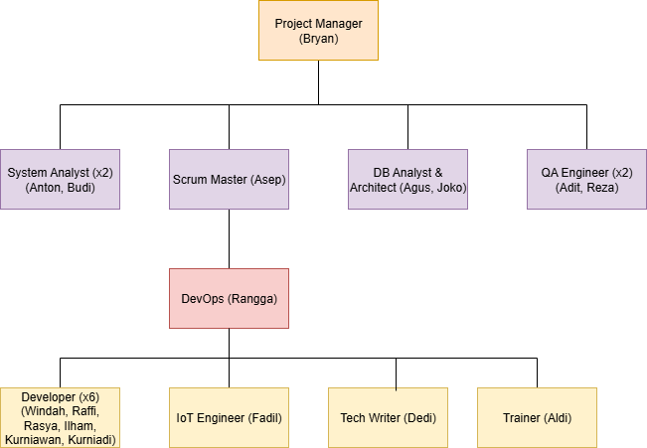
Struktur Organisasi

Responsibility Assignment Matrix (RAM)

 | Bryan | Anton | Budi | Asep | Agus | Joko | Adit | Reza | Rangga | Windah | Raffi | Rasya | Ilham | Kurniawan | Kurniadi | Fadil | Dedi | Aldi
Paket Pekerjaan (WP):
1.1 Analisis & Backlog | A | R | R | C | C | I | I | I | C | R | R | R | R | R | R | I | I | I
1.2 Desain Arsitektur & DB | A | C | C | C | R | R | R | R | C | R | R | R | R | R | R | I | I | I
1.3 Rencana Sprint & Tools | A | C | C | R | I | I | I | I | R | R | R | R | R | R | R | I | I | I
 | C | I | I | R | C | C | R | R | I | I | I | I | I | I | I | I | I | I
  2.1 Modul Manajemen Data
2.2 Modul Kontrol Air | C | I | I | C | I | I | R | R | I | I | I | I | I | I | I | I | I | I
2.3 Modul Dashboard | C | I | I | C | C | C | C | C | C | C | C | C | C | C | C | I | I | I
2.4 Modul Autentikasi | C | I | I | C | I | I | I | I | I | I | I | I | I | I | I | I | R | I
2.5 Integrasi & Build | C | I | I | R | C | C | I | I | I | I | I | I | I | I | I | I | I | R
3.1 Unit & Integration Test | C | I | I | C | I | I | I | I | R | I | I | I | I | I | I | I | I | I
3.2 User Acceptance Test | A | I | I | C | I | I | I | I | C | R | R | R | R | R | R | I | I | I
3.3 Review & Retrospektif | A | I | I | R | I | I | I | I | C | R | R | R | R | R | R | I | I | I
4.1 Dokumentasi | C | I | I | I | I | I | I | I | R | R | R | R | R | R | R | I | I | I
4.2 Pelatihan Stakeholder | C | I | I | I | I | I | I | I | I | I | I | I | I | I | I | I | I | I
5. Launching | A | I | I | C | I | I | I | I | I | I | I | I | I | I | I | I | I | I

Ringkasan Tugas, Peran dan Tanggung-jawab Tim

No | Nama | Tugas dan Tanggung-jawab
1 | Bryan (Project Manager) | - Memimpin dan mengawasi jalannya proyek.  - Mengelola ruang lingkup, waktu, dan biaya.  - Menjadi penanggung jawab utama atas keberhasilan proyek.
2 | Asep (Scrum Master) | - Memfasilitasi pelaksanaan metode Scrum (sprint planning, daily stand-up, retrospective).  - Mengatasi hambatan tim dan menjaga produktivitas kerja.  - Menghubungkan antar anggota tim agar kolaborasi berjalan efektif.
3 | Anton, Budi (System Analyst) | - Mengumpulkan dan menganalisis kebutuhan dari stakeholder.  - Membuat product backlog, use case, dan spesifikasi kebutuhan sistem.  - Menjadi penghubung antara pengguna dan tim pengembang.
4 | Agus, Joko (DB Analyst & Engineer) | - Mendesain arsitektur basis data, ERD, dan relasi tabel.  - Membuat query, menjaga integritas data, serta optimasi struktur database.  - Memberikan dukungan teknis terkait penyimpanan data.
5 | Adit, Reza (QA Engineer) | - Menyusun test case dan melakukan unit test, integration test, dan regression test.  - Melakukan User Acceptance Test bersama stakeholder.  - Melaporkan bug dan memberikan rekomendasi perbaikan.
6 | Rangga (DevOps) | - Menyediakan lingkungan pengembangan dan server.  - Mengelola version control, CI/CD pipeline, dan proses deployment.  - Memastikan integrasi dan build incremental berjalan lancar.
7 | Windah, Raffi, Rasya, Ilham, Kurniawan, Kurniadi (Dev) | - Mengimplementasikan modul-modul aplikasi (Manajemen Data, Kontrol Air, Pelaporan, Autentikasi, Integrasi).  - Melakukan coding, debugging, dan refactoring kode.  - Berkolaborasi dengan QA untuk perbaikan bug.
8 | Fadil (IoT engineer) | - Mendesain simulasi sensor dan aktuator.  - Mengintegrasikan perangkat IoT ke dalam aplikasi.  - Menguji komunikasi data antara sistem dengan perangkat IoT.
9 | Dedi (Tech Writer) | - Menyusun dokumentasi teknis sistem.  - Membuat panduan penggunaan bagi user.  - Mendukung tim dengan laporan tertulis selama proyek berlangsung.
10 | Aldi (Trainer | - Menyusun materi pelatihan bagi stakeholder.  - Memberikan workshop tentang cara menggunakan sistem.  - Membantu pengguna memahami fitur-fitur aplikasi dengan baik.

VI. Anggaran Proyek

5.1. Komponen gaji SDM:

No | Deskripsi | Satuan Waktu  (0,5 Minggu) | Biaya/harga  per Satuan | Sub Total
1 | Gaji SA (x2) | 1 | 600rb | 1,2jt
2 | DB Analyst, Architech | 1 | 650rb | 1,3jt
3 | Scrum Master | 1 | 750rb | 750rb
4 | DevOps | 3 | 700rb | 2,1jt
5 | Developer (x6) | 6 | 700rb | 4,2jt
6 | IoT Engineer | 2 | 700rb | 1,4jt
7 | QA Engineer (x2) | 2 | 700rb | 2,8 jt
8 | PM | 3 | 750rb | 2,25jt
9 | Tech Writer | 1 | 750rb | 750rb
10 | Trainer | 1 | 750rb | 750rb
 | Total: |  |  | 17,5jt

5.2. Komponen sewa alat:

No | Deskripsi | Satuan Waktu  (0,5 Minggu) | Biaya/harga  per Satuan | Sub Total
1 | Laptop | 15 | 20rb | 300rb
2 | Proyektor | 1 | 75rb | 75rb
3 | IoT Simulator | 2 | 100rb | 200rb
4 | Server | 2 | 250 rb | 500rb
 | Total: |  |  | 1,075 jt

5.3. Anggaran keseluruhan proyek:

No | Komponen Anggaran | Sub Total
1 | Gaji SDM | 17,5jt
2 | Sewa alat | 1.075 jt
3
4
5
6
 | Total: | 18,575jt

